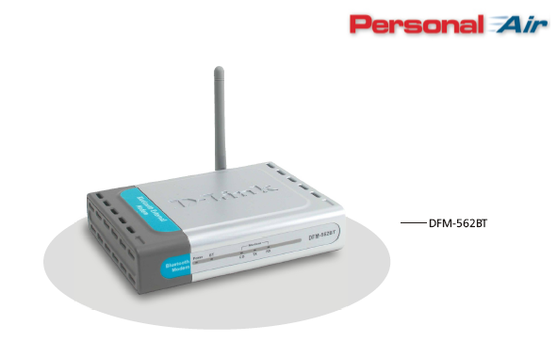
DFM-562BT

Bluetooth 1.1 модем стандарта v.92
Bluetooth модем D-Link DFM-562BT – это аналоговый модем 56 Кбит/с стандарта V.90/92, разработанный для использования дома или в небольшом офисе. Его можно подключить к любому телефонному разъему для предоставления пользователям PDA, настольных и портативных компьютеров с поддержкой Bluetooth доступа в Интернет через коммутируемую телефонную линию.

Экономичное беспроводное подключение к Интернет
Bluetooth модем DFM-562BT подключается к любой настенной телефонной розетке, исполняя роль устройства набора номера по запросу компьютера с поддержкой Bluetooth. Этот модем обеспечивает превосходное решение для тех пользователей, которые не имеют дома сети Wi-Fi. Кроме того, предоставляется доступ в Интернет для PDA и портативных компьютеров вне зависимости от того, есть ли телефонная розетка там, где они располагаются. Низкая стоимость и простота сетевого подключения технологии Bluetooth позволяет домашним пользователям извлекать выгоду из портативных устройств. Например, можно путешествовать по Интернет или работать с электронной почтой, находясь в саду, а затем, используя компьютер или PDA с поддержкой Bluetooth, отправить документы на печать по беспроводной связи на Bluetooth принтер.

Низкое энергопотребление устройств Bluetooth
Модем DFM-562BT обеспечивает производительность Bluetooth Class 2 с радиусом действия до 10 метров. Этого более чем достаточно для использования дома или в небольшом офисе, и требует небольшого энергопотребления от портативных устройств.
Беспроводное подключение по коммутируемой телефонной линии
Поскольку DFM-562BT исключает необходимость использования кабелей для подключения ПК к телефонной розетке, несколько пользователей ПК/PDA могут совместно использовать один модем, нужно лишь убедиться, что они не получают доступ к модему одновременно. Поскольку не требуется кабель для соединения ПК пользователя с телефонной розеткой, доступ в Интернет чрезвычайно прост.

Передача данных и факсов (*)
Компактный и легкий модем DFM-562BT предлагает стандарт V.90/92 для соединения с Интернет на скорости 56 Кбит/с. В дополнение к коммуникационному программному обеспечению, совместимому с АТ командами, модем обеспечивает передачу и прием факсов на скорости до 14,4 Кбит/с.
* Требуется наличие на ПК или PDA программного обеспечения для передачи факсов, такого как BVRP или SuperVoice

Характеристики
- Стандарт Bluetooth 1.1
- Поддерживает стандарт ITU-T V.90 со скоростью приема данных до 56 Кбит/с и передачи данных до 48 Кбит/с
- Поддерживает функции V.92: быстрое подключение (Quick Connect, QC), PCM в восходящем потоке (PCM Upstream) и протокола сжатия данных V.44

- Беспроводное подключение к личной сети (Personal Area Network, PAN)
- Поддерживает тоновый (DTMF) и импульсный набор номера
- Установка plug-and-play
- Встроенная антенна с радиусом действия до 10 метров
- Шифрование данных 128-бит в беспроводном соединении

Передача данных
- Стандарт ITU-T V.90/V.34/V.32
- Стандарт ITU-T V.92 с поддержкой Quick Connect, PCM upstream и сжатием данных V.44

Передача факсов
Передача/прием G3 Fax, ITU-T V.27ter/V.29/V.17

Коррекция ошибок
MNP 2-4/V.42 LAPM

Сжатие данных
MNP 5/V.42 bis/V.44

Стандарт RF
Совместим с Bluetooth v1.1 (Frequency Hopping Spread Spectrum)

Частота RF
- от 2400 до 2483.5 МГц в США, Европе, Японии
- от 2446.5 до 2483.5 МГЦ во Франции

Радиус действия беспроводной связи
До 10 метров точка-точка

Чувствительность приемника беспроводного сигнала
Типичная -80 dBm для всей полосы пропускания в условиях сильных помех

Антенна
Коэффициент усиления 2dBi

Шифрование беспроводной связи
Шифрование 128-бит

Физические параметры
Питание
- 9В переменного тока/ 800мА
- Через внешний линейный адаптер питания

Энергопотребление
7.2 Вт максимум

Размеры
142 x 108.79 x 31 мм (только устройство)

Вес
200 г (только устройство)

Рабочая температура
От 0° до 55° C

Температура хранения
От -10° до 70° C

Влажность
От 5% до 95% без образования конденсата

Сертификат EMI
- FCC Class B
- CE Class B

Телекоммуникационные сертификаты
- FCC Part 68
- CTR-21
- A-Tick

Безопасность
LVD (EN60950)

Информация для заказа

DFM-562BT Bluetooth 1.1 модем стандарта V.92


129626, Москва, Графский пер., 14, 6 этаж
Тел./Факс +7 (095) 744-0099,
E-mail:mail@dlink.ru
Web: www.dlink.ru

